В Бурятии более 4,5 тысяч граждан пожилого возраста получают социальное обслуживание
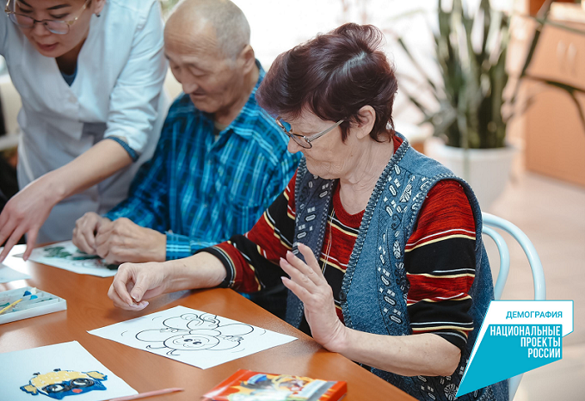
По информации Минсоцзащиты Бурятии, по состоянию на 1 октября 2021 года в республике 4543 граждан получают социальное обслуживание.
В республике людям пожилого возраста и инвалидам предоставляются социальные услуги в стационарной форме. В них проживает более 2,3 тысяч граждан. В шести подведомственных учреждениях Минсоцзащиты региона внедряется система долговременного ухода, в рамках реализации нацпроекта «Демография».
- Вместе с тем, в реестре поставщиков социальных услуг Минсоцзащиты Бурятии состоят 53 организации. Из этого числа поставщиков – 22 организации стационарного социального обслуживания для пожилых граждан и инвалидов, в т.ч 15 государственных и 7 негосударственных. Вместе они охватили социальным обслуживанием 2 253 граждан республики. В 2021 году эти показатели выше, по итогам 10 месяцев услуги получают 2 352 человека, - уточнила данные министр социальной защиты населения Бурятии Татьяна Быкова.
Кроме того, в помощь людям старшего возраста в отдаленные населенные пункты направляются мобильные бригады «Социальный экспресс». Они оказывают социальные, реабилитационные, медицинские, бытовые, юридические и другие услуги пожилым гражданам и инвалидам, маломобильным группам населения малых в отдаленных сельских поселениях.
За девять месяцев 2021 года мобильной службой «Социальный экспресс» организовано 607 выездов, в том числе 270 экстренных по оказанию срочной помощи. Услугами мобильной службы воспользовались 1534 человека, оказано 2723 услуги.
Также в республике в рамках внедрения системы долговременного ухода нацпроекта «Демография» развивается социальная технология «Сиделка на дому». С 2020 года она доступна и в негосударственных организациях социального обслуживания, где услуги получают граждане, признанные нуждающимися в постоянном уходе.

Сразу семь воспитанников центра «Добрый» обрели семьи
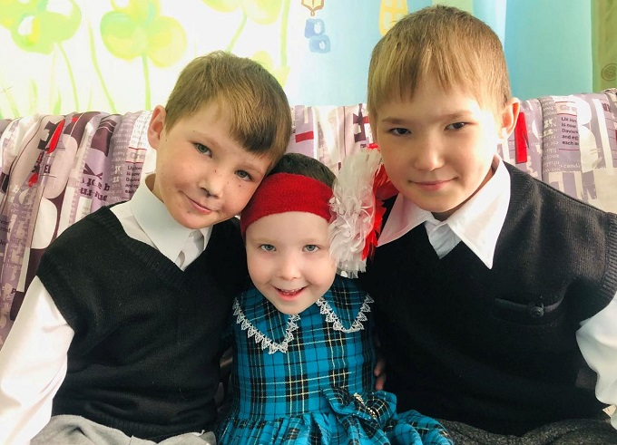

Для семи воспитанников учреждения Минсоцзащиты Бурятии - Кяхтинского центра помощи детям, оставшимся без попечения родителей «Добрый» начался новый период в жизни. У ребят сбылась самая заветная мечта - обрести семью.
Так, семья Власовых их Кяхтинского района приняли на воспитание троих ребят - братьев Виктора К., Захара К. и сестренку Варвару К.
- Семья Власовых известна многим в нашем районе и за его пределами. Их можно считать профессиональными приемными родителями, - подчеркнула директор учреждения Туяна Самбуева. - Помимо своих 5 детей, они воспитывают 15 приемных ребят. Большая часть детей уже повзрослели и ведут самостоятельный образ жизни. В семье Татьяны Ильиничны и Ивана Николаевича 10 внуков. Приемная семья Власовых обладатели Гран-при конкурса «Приемная семья - 2016 года».
Ещё одна семья приняла на воспитание детей центра «Добрый». Четыре брата и сестры теперь будут окружены лаской и заботой Валентины Зориктуевны и Сергея Мунхоевича Гармаевых из села Элэсун Курумканского района. Буквально два года назад они стали приемными родителями для трех братьев из числа воспитанников Республиканского социально-реабилитационного центра для несовершеннолетних.
- Быть приёмными родителями – это значит воспитывать детей, которые прошли через массу жизненных испытаний, быть ответственными и терпеливыми. Их судьба и будущее теперь зависят от нас, - считает Валентина Зориктуевна.
С начала 2021 года из центра «Добрый» в замещающие семьи устроено 32 ребенка, из них 21 теперь воспитываются в приемных семьях, 8 находятся под опекой и два ребенка вернулись в кровную семью.
По данным Минсоцзащиты Бурятии, на 1 октября 2021 года в приемных семьях воспитываются 1829 детей-сирот и детей, оставшихся без попечения родителей, под опекой и попечительством находится 2 655 ребят, 338 детей проживают в учреждениях социальной защиты.

В центре «Светлый» поработал трудовой волонтерский десант

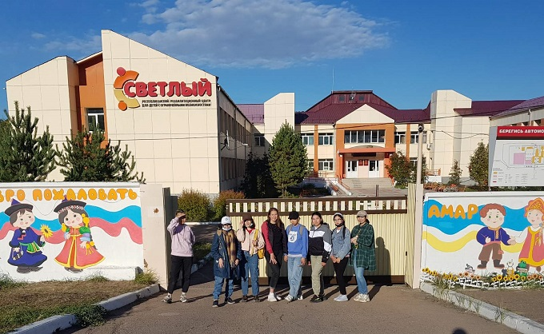

Учреждение Минсоцзащиты Бурятии – реабилитационный центр для детей с ограниченными возможностями «Светлый» совместно с Ресурсным центром добровольчества «ДоброДом», а также студенты Восточно-Сибирского института культуры приступили к реализации совместного проекта о сотрудничестве, который был заключен в апреле 2021 года. Один из его этапов - благоустройство территории реабилитационного центра. На днях состоялась волонтерская акция, в ходе которого студенты ВСГИКа направления подготовки «Дизайн» разукрасили бетонные заборы учреждения.
- Пока будущие дизайнеры преображали стены нашего учреждения, волонтеры, а также коллектив центра «Светлый» вышли на субботник и привели в порядок прилегающую территорию, - рассказала директор «Светлого» Елена Мироманова. - Работа на свежем воздухе доставила всем массу радости и удовольствия.
Субботник прошёл весело и плодотворно. Но главное – теперь скучные стены ограждения из бетона украшены веселыми рисунками, которые будут радовать ребят, приезжающих на реабилитацию в центр из всех уголков республики.
- Новые совместные проекты и задачи, которые мы будем реализовать и решать сообща с активистами центра «ДоброДом», студентами вузов республики и не только, сделают нас единой сплоченной командой, главная цель которой – сделать жизнь детей яркой и творческой, а нашу общую работу – более эффективной, - подчеркнула Елена Валерьевна.

С уважением, консультант информационно-аналитического отдела Мария Сергеевна Ивайловская (сот.тел. 89503855121), главные специалисты РГУ "Центр социальной поддержки населения" Алла Владимировна Галлас, Светлана Гончиковна Базарова, Анна Андреевна Гарматарова тел. 44-19-27.
Официальный сайт Министерства http://egov-buryatia.ru/minsoc/
https://www.instagram.com/minsoc_buryatia/
https://vk.com/minsocrb
https://www.facebook.com/groups/1469755599938230/
https://ok.ru/group/55216656482416
Мы в Telegram: https://t.me/minsoc_buryatia

